A: | ISEEA S.R.L. |  |  |  | FECHA: | 28 / 11 / 2022 |  |  | COT #: | COT273 / 2022
ATN: |  | ING. JOSE MENDOZA CHOQUETICLLA |  |  |  |  | DE: | ING. AMILCAR MARTINEZ |  |  | PAGINAS: | 1/3
CIUDAD / PAIS : |  |  |  | CBBA / BOLIVIA |  |  | REF.: | TRANSFORMADOR MEDICION DE CORRIENTE  Y POTENCIAL
EMAILº:

ITEM 1
TRAFO-TA: TRIF.ACEITE 350 KVA, 11.95/6.9Kv.380/220V PC ZZ Dzn/Yzn 4000 msnm
PRECIO UNITARIO: Bs. 167550.00
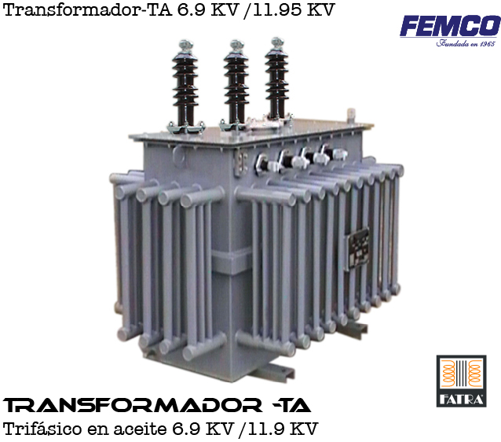

ITEM 2
TRANSFORMADOR EN ACEITE DE MEDICION CORRIENTE, BURDEN: 30 VA
TENSION NOMINAL: 12 KV
RELACION SIMPLE: 25 A / 5 A
CLASE 0.5
ALTURA DE TRABAJO: 4000 msnm
FRECIENCIA: 50 [Hz]

MARCA: FEMCO – FATRA (NACIONAL), CERTIFICADO POR LA ISO 9001 POR TUV REHINLAND
PRECIO UNITARIO: Bs. 18300.00
PRECIO POR TRES UNIDADES = Bs. 54900.00
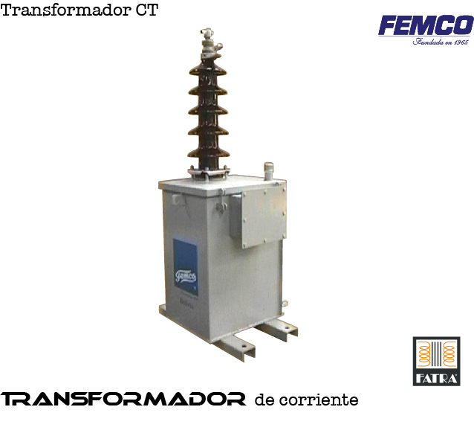

ITEM 3
TRANSFORMADOR EN ACEITE DE MEDICION POTENCIAL, BURDEN: 25 VA
TENSION NOMINAL: 12 KV ENTRE FASES
RELACION: 6.9 KV / 63.3 V
CLASE 0.2
ALTURA DE TRABAJO: 4000 msnm
FRECIENCIA: 50 [Hz]
MARCA: FEMCO – FATRA (NACIONAL), CERTIFICADO POR LA ISO 9001 POR TUV REHINLAND
PRECIO UNITARIO: Bs. 16310.00
PRECIO POR TRES UNIDADES = Bs. 48930.00
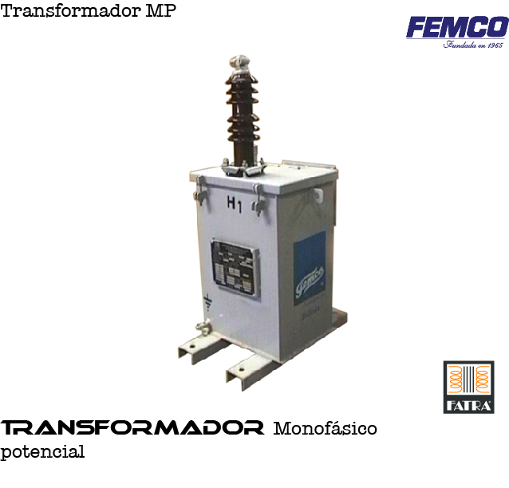

CONDICIONES GENERALES DE VENTA:

- PRECIOS: EN BOLIVIANOS, INCLUYEN TODOS LOS IMPUESTOS DE LEY.
- FORMA DE PAGO: 50% CON PEDIDO SALDO CONTRA ENTREGA.
- TIEMPO DE ENTREGA: EN BASE A EL SIGUIENTE DETALLE.
ITEM 1: 40 DIAS.
ITEM 2: 25 DIAS.
ITEM 3: 25 DIAS.
- GARANTIA: DE UN AÑO CONTRA FALLAS DE FABRICACION.
- ENVIOS: A TODAS LAS CUIDADES CAPITALES DE BOLIVIA SIN COSTO ADICIONAL,
- VALIDEZ DE LA OFERTA: 30 DIAS.

ING. AMILCAR MARTINEZ.
TEL. (591) - 4 - 4791022

FAX. (591) - 4 - 4791025
CEL. 77441356
VENTAS TECNICAS.
FEMCO S.R.L.

